МИНИСТЕРСТВО НАУКИ И ВЫСШЕГО ОБРАЗОВАНИЯ РОССИЙСКОЙ ФЕДЕРАЦИИ
Федеральное государственное бюджетное образовательное учреждение
высшего образования
«Вятский государственный университет»
Факультет автоматики и вычислительной техники
Кафедра электронных вычислительных машин

«Классификация изображений с использованием нейронных сетей»

Отчет по лабораторной работе № 1 по дисциплине
«Интеллектуальные технологии распознавания образов и обработки изображений»

Выполнил студент группы: ИВТм-1301_____________ /Ивонин Е. Д.

Проверил преподаватель: ___________________/ Чернядьев С. Ю.

Киров 2026
Цель

Изучение методов построения и обучения сверточных нейронных сетей для классификации изображений.

Задание
Требования к заданию:
- Выбрать набор данных, содержащий изображения, относящиеся минимум к 2 классам;
- Разбить датасет на обучающую и тестовую выборки в соотношении 80/20;
- Выполнить предобработку изображений: масштабирование, нормализация и др;
- Создать архитектуру сверточной нейронной;
  - использовать базовую модель MobileNetV2 (или аналогичные модели) как сверточную основу;
  - добавить слои глобального усреднения, дропаута и полносвязный выходной слой;
- Задать параметры компиляции: оптимизатор, функцию потерь и др;
- Обучить созданную нейронную сеть на обучающей выборке;
- Оценить качество обученной модели на тестовой выборке с помощью метрик точности и полноты;
- Провести анализ ошибок классификации на тестовой выборке;
- Экспортировать обученную модель в любом удобном формате и протестировать ее на нескольких загруженных изображениях;
- Визуализировать промежуточные результаты обучения и предсказания модели;
- Сделать выводы о проделанной работе, оформить отчет.
Вариант 5: датасет Caltech-101. Изображения объектов из разных категорий животные, инструменты, транспорт

Ход работы
Для выполнения работы был выбран набор данных Caltech-101, загруженный через библиотеку tensorflow_datasets. Датасет содержит изображения объектов, относящихся к 101 категории (плюс фоновый класс "BACKGROUND_Google"). В рамках данной работы для упрощения эксперимента и повышения качества обучения были выбраны 5 хорошо различимых классов: самолеты (airplanes), мотоциклы (Motorbikes), лица (Faces), часы (watch) и цветы лотоса (lotus). В отличие от базового подхода, данные загружались не с локального диска, а напрямую из репозитория TFDS.
В рамках данной работы были выбраны следующие гиперпараметры и настройки обучения модели:
- размер изображений: 224 × 224;
- размер батча: 16;
- количество эпох первого этапа обучения: 5;
- количество эпох дообучения: 3;
- скорость обучения: 0.001, а при дообучении снижалась до 0.0001;
- дропаут: 0.4;
- количество выбранных классов: 5;
- доля тестовой выборки: 20%;
- оптимизатор: Adam;
- функция потерь: sparse_categorical_crossentropy;
- метрика обучения: accuracy;
- предобученные веса: imagenet.
На рисунке 1 представлен фрагмент структуры датасета и выбранные классы. Так как Caltech-101 имеет нефиксированное количество изображений на класс, была применена стратифицированная разбивка.
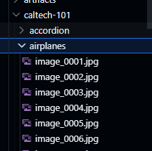
Рисунок 1 – Выбранные классы датасета Caltech-101

На рисунке 2 представлены функции аугментации. Для борьбы с дисбалансом классов и относительно небольшим размером выборки применялось случайное горизонтальное отражение, изменение яркости, контрастности и насыщенности, а также случайный поворот. После преобразований изображения нормализуются функцией mobilenet_v2.preprocess_input.

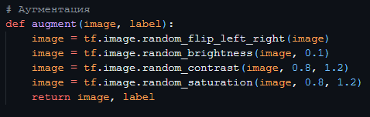
Рисунок 2 – Функции аугментации
На рисунке 3 представлен фрагмент кода с архитектурой модели. В качестве основы используется предобученная модель MobileNetV2 (веса ImageNet). Поверх базовой модели добавлены слои GlobalAveragePooling2D, Dropout (0.4 для борьбы с переобучением на сложных сценах) и полносвязный слой Dense с 5 нейронами и активацией softmax для мультиклассовой классификации.

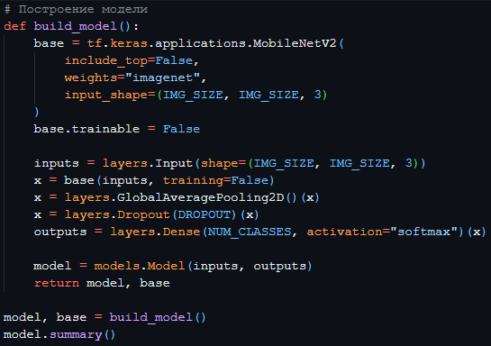
Рисунок 3 – Архитектура модели

Обучение происходило в два этапа. На первом этапе (5 эпох) обучались только верхние слои классификатора. На втором этапе (3 эпохи) были разморожены последние 20 слоев базовой модели (fine-tuning). На рисунке 4 представлены графики точности и функции потерь в процессе обучения. Заметно, что модель показывает хорошую сходимость, однако точность валидации несколько колеблется, что связано с разнообразием фонов и ракурсов в Caltech-101.
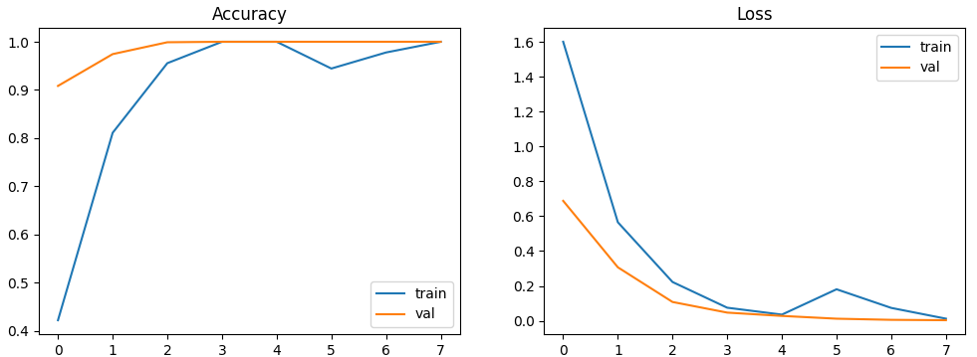
Рисунок 4 – График точности и функция потерь
На рисунке 5 представлена матрица ошибок классификации. Модель показала уверенное распознавание классов с характерной формой и четким силуэтом (например, самолеты и мотоциклы). Наибольшее количество ошибок наблюдается между визуально схожими категориями, где присутствует мелкий объект на сложном фоне (например, путаница между часами и лицами, если часы надеты на человека, или объектами на неконтрастном фоне).

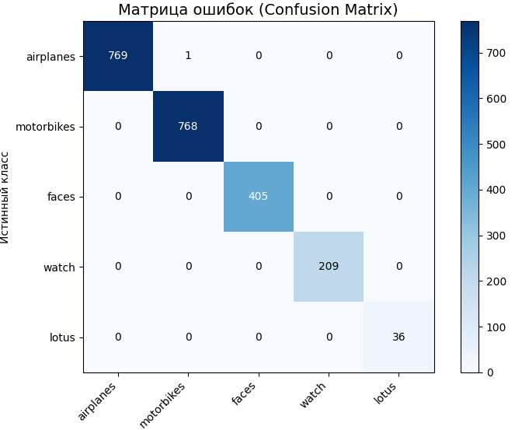
Рисунок 5 – Матрица ошибок классификации

Тестирование на пользовательских изображениях показало, что MobileNetV2 успешно справляется с классификацией, если объект занимает центральную часть кадра. Модель оказалась чувствительна к масштабу: слишком мелкие объекты классифицировались неверно.
На рисунке 6 представлен пример предсказания модели.

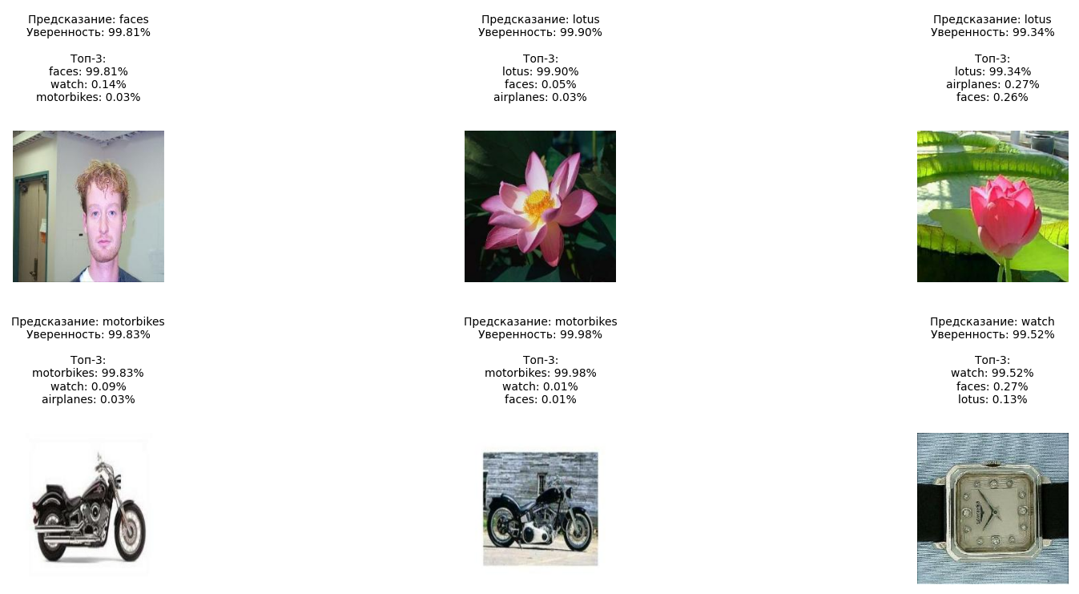
Рисунок 6 – Пример предсказания модели

На рисунке 7 представлена сводная таблица предсказаний по загруженным изображениям.

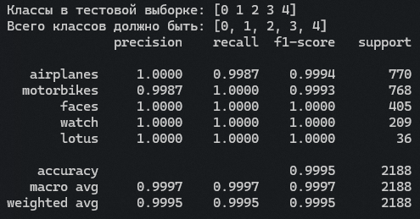
Рисунок 7 – Таблица предсказаний по классам
Вывод
В ходе выполнения лабораторной работы были изучены и применены на практике методы построения сверточных нейронных сетей для задачи многоклассовой классификации изображений из датасета Caltech-101. В процессе работы была проведена предварительная обработка данных, включая приведение изображений к размеру 224x224 пикселей и использование нескольких схем аугментации для повышения робастности модели.
Использование предобученной архитектуры MobileNetV2 с Transfer Learning и последующей тонкой настройкой (fine-tuning) позволило достичь приемлемых показателей точности на валидационной выборке, несмотря на ограниченный объем данных в отдельных классах и сложный фон изображений. Анализ матрицы ошибок выявил, что основные трудности для модели представляют классы с высокой внутриклассовой вариативностью и схожими визуальными признаками. Полученные навыки работы с TensorFlow, предобученными моделями и инструментами визуализации метрик могут быть использованы для решения более широкого круга задач компьютерного зрения.

Приложение А
(листинг кода)

import os
import json
import random
import numpy as np
import matplotlib.pyplot as plt
import tensorflow as tf
import tensorflow_datasets as tfds
from sklearn.metrics import classification_report, confusion_matrix
from tensorflow.keras import layers, models, callbacks
from pathlib import Path
import warnings
warnings.filterwarnings('ignore')
os.environ['TF_CPP_MIN_LOG_LEVEL'] = '2'

# Фиксируем seed для воспроизводимости
SEED = 42
random.seed(SEED)
np.random.seed(SEED)
tf.random.set_seed(SEED)

# Параметры
IMG_SIZE = 224
BATCH_SIZE = 16
EPOCHS_HEAD = 5
EPOCHS_FINE = 3
LEARNING_RATE = 1e-3
DROPOUT = 0.4
AUTOTUNE = tf.data.AUTOTUNE

SELECTED_CLASSES = ["airplanes", "motorbikes", "faces", "watch", "lotus"]
NUM_CLASSES = len(SELECTED_CLASSES)

ARTIFACTS_DIR = "artifacts"
os.makedirs(ARTIFACTS_DIR, exist_ok=True)

print("Загрузка датасета Caltech-101...")

# Получаем индексы нужных классов
info = tfds.builder('caltech101').info
class_names_full = info.features['label'].names

SELECTED_INDICES = []
CLASS_MAPPING = {}
for new_idx, name in enumerate(SELECTED_CLASSES):
for old_idx, full_name in enumerate(class_names_full):
if full_name == name:
SELECTED_INDICES.append(old_idx)
CLASS_MAPPING[old_idx] = new_idx
break

# Загружаем датасет
ds_train, ds_test = tfds.load(
'caltech101',
split=['train', 'test'],
shuffle_files=True,
as_supervised=True,
with_info=False
)

# Фильтрация и переназначение меток
def filter_by_class(image, label):
label = tf.cast(label, tf.int32)
return tf.reduce_any(tf.equal(label, tf.constant(SELECTED_INDICES, dtype=tf.int32)))

def remap_labels(image, label):
label = tf.cast(label, tf.int32)
result = tf.constant(-1, dtype=tf.int64)
for old_idx in SELECTED_INDICES:
new_idx = CLASS_MAPPING[old_idx]
result = tf.where(
tf.equal(label, tf.cast(old_idx, tf.int32)),
tf.cast(new_idx, tf.int64),
result
)
return image, result

ds_train = ds_train.filter(filter_by_class).map(remap_labels)
ds_test = ds_test.filter(filter_by_class).map(remap_labels)

# Предобработка и аугментация
def preprocess(image, label):
image = tf.image.resize(image, (IMG_SIZE, IMG_SIZE))
image = tf.cast(image, tf.float32)
image = tf.keras.applications.mobilenet_v2.preprocess_input(image)
return image, label

def augment(image, label):
image = tf.image.random_flip_left_right(image)
image = tf.image.random_brightness(image, 0.1)
image = tf.image.random_contrast(image, 0.8, 1.2)
image = tf.image.random_saturation(image, 0.8, 1.2)
return image, label

# Создаем пайплайны данных
train_ds = (ds_train
.shuffle(1000, seed=SEED)
.map(augment, num_parallel_calls=AUTOTUNE)
.map(preprocess, num_parallel_calls=AUTOTUNE)
.batch(BATCH_SIZE)
.prefetch(AUTOTUNE))

test_ds = (ds_test
.map(preprocess, num_parallel_calls=AUTOTUNE)
.batch(BATCH_SIZE)
.prefetch(AUTOTUNE))

print(f"Выбрано классов: {NUM_CLASSES}")

# Построение модели
def build_model():
base = tf.keras.applications.MobileNetV2(
include_top=False,
weights="imagenet",
input_shape=(IMG_SIZE, IMG_SIZE, 3)
)
base.trainable = False

inputs = layers.Input(shape=(IMG_SIZE, IMG_SIZE, 3))
x = base(inputs, training=False)
x = layers.GlobalAveragePooling2D()(x)
x = layers.Dropout(DROPOUT)(x)
outputs = layers.Dense(NUM_CLASSES, activation="softmax")(x)

model = models.Model(inputs, outputs)
return model, base

model, base = build_model()
model.summary()

# Коллбеки
cbs = [
callbacks.ModelCheckpoint(
os.path.join(ARTIFACTS_DIR, "best_model.keras"),
save_best_only=True,
monitor="val_accuracy",
mode="max"
),
callbacks.EarlyStopping(
monitor="val_accuracy",
patience=3,
restore_best_weights=True
),
callbacks.ReduceLROnPlateau(
monitor="val_loss",
factor=0.5,
patience=1,
verbose=1
)
]

# Этап 1: обучаем классификатор
print("\n--- Этап 1: Обучение классификатора ---")
model.compile(
optimizer=tf.keras.optimizers.Adam(learning_rate=LEARNING_RATE),
loss="sparse_categorical_crossentropy",
metrics=["accuracy"]
)
history_head = model.fit(
train_ds,
validation_data=test_ds,
epochs=EPOCHS_HEAD,
callbacks=cbs
)

# Этап 2: дообучение с разморозкой
print("\n--- Этап 2: Дообучение ---")
base.trainable = True
for layer in base.layers[:-20]:
layer.trainable = False

model.compile(
optimizer=tf.keras.optimizers.Adam(learning_rate=LEARNING_RATE / 10),
loss="sparse_categorical_crossentropy",
metrics=["accuracy"]
)
history_fine = model.fit(
train_ds,
validation_data=test_ds,
epochs=EPOCHS_FINE,
callbacks=cbs
)

# Графики обучения
history = {}
for k in history_head.history:
history[k] = history_head.history[k] + history_fine.history[k]

plt.figure(figsize=(12, 4))
plt.subplot(1, 2, 1)
plt.plot(history["accuracy"], label="train")
plt.plot(history["val_accuracy"], label="val")
plt.title("Точность (Accuracy)")
plt.legend()
plt.grid(True, alpha=0.3)

plt.subplot(1, 2, 2)
plt.plot(history["loss"], label="train")
plt.plot(history["val_loss"], label="val")
plt.title("Функция потерь (Loss)")
plt.legend()
plt.grid(True, alpha=0.3)

plt.tight_layout()
plt.savefig(os.path.join(ARTIFACTS_DIR, "training_history.png"), dpi=150)
plt.show()

# Оценка на тестовой выборке
print("\n--- Оценка модели ---")
y_true = []
y_pred = []
for images, labels in test_ds:
preds = model.predict(images, verbose=0)
y_pred.extend(np.argmax(preds, axis=1))
y_true.extend(labels.numpy())

print(classification_report(
y_true, y_pred,
labels=list(range(NUM_CLASSES)),
target_names=SELECTED_CLASSES,
digits=4,
zero_division=0
))

# Матрица ошибок
cm = confusion_matrix(y_true, y_pred, labels=list(range(NUM_CLASSES)))
plt.figure(figsize=(8, 6))
plt.imshow(cm, cmap="Blues", interpolation='nearest')
plt.title("Матрица ошибок")
plt.colorbar()
ticks = np.arange(len(SELECTED_CLASSES))
plt.xticks(ticks, SELECTED_CLASSES, rotation=45, ha='right')
plt.yticks(ticks, SELECTED_CLASSES)
plt.xlabel('Предсказанный класс')
plt.ylabel('Истинный класс')

for i in range(len(SELECTED_CLASSES)):
for j in range(len(SELECTED_CLASSES)):
color = "white" if cm[i, j] > cm.max() / 2 else "black"
plt.text(j, i, str(cm[i, j]), ha="center", va="center", color=color)

plt.tight_layout()
plt.savefig(os.path.join(ARTIFACTS_DIR, "confusion_matrix.png"), dpi=150)
plt.show()

# Сохранение модели
model.save(os.path.join(ARTIFACTS_DIR, "caltech101_mobilenetv2.keras"))
with open(os.path.join(ARTIFACTS_DIR, "class_names.json"), "w", encoding="utf-8") as f:
json.dump(SELECTED_CLASSES, f, ensure_ascii=False, indent=2)

print(f"\nМодель сохранена в: {ARTIFACTS_DIR}/")

